Вход по ЭЦП РУЦ ГосСУОК

Доступ к личному кабинету общегосударственной автоматизированной информационной системы (далее – ЛК) осуществляется интерактивно через сеть интернет посредством web–браузера (за исключением Microsoft Internet Explorer).
- Для авторизации в ЛК с использованием ЭЦП РУЦ ГосСУОК необходимо:
- установить GSecTLS клиент (скачать по ссылке https://nces.by/service/po/ );
- установить клиентскую программу «NT Client Software» (скачать по ссылке https://nces.by/service/po/ ).
- Подробная инструкция по настройке рабочего места пользователя описана в инструкции (Инструкция по установке и настройке доступа к личному кабинету ОАИС (со строгой аутентификацией).
Для входа в ЛК необходимо в адресной строке браузера ввести адрес сайта в сети интернет – https://account.gov.by/., откроется окно входа в ЛК (с выбором типа аутентификации – строгого/нестрогого) (Рисунок 1):
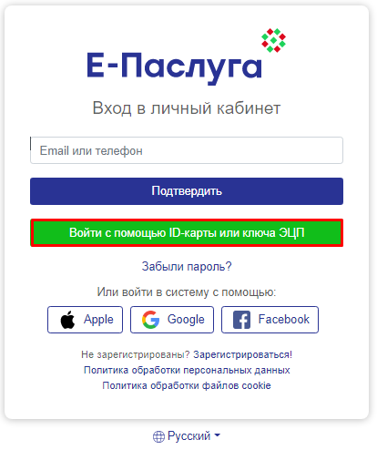
Рисунок 1. Страница входа в личный кабинет

Для входа в ЛК по ЭЦП необходимо нажать «Войти с помощью ID-карты или ключа ЭЦП».
Далее в появившемся окне клиентской программы «NT Client Software» (далее – КП) выбрать значение «Имя, фамилия, отчество, идентификационный номер» и нажать «ОК» (Рисунок 2).
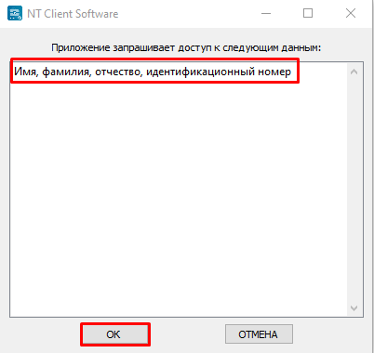
Рисунок 2. Окно КП
На открывшейся странице авторизации выбрать способ аутентификации «Электронная цифровая подпись» и нажать на кнопку «Войти» (Рисунок 3):
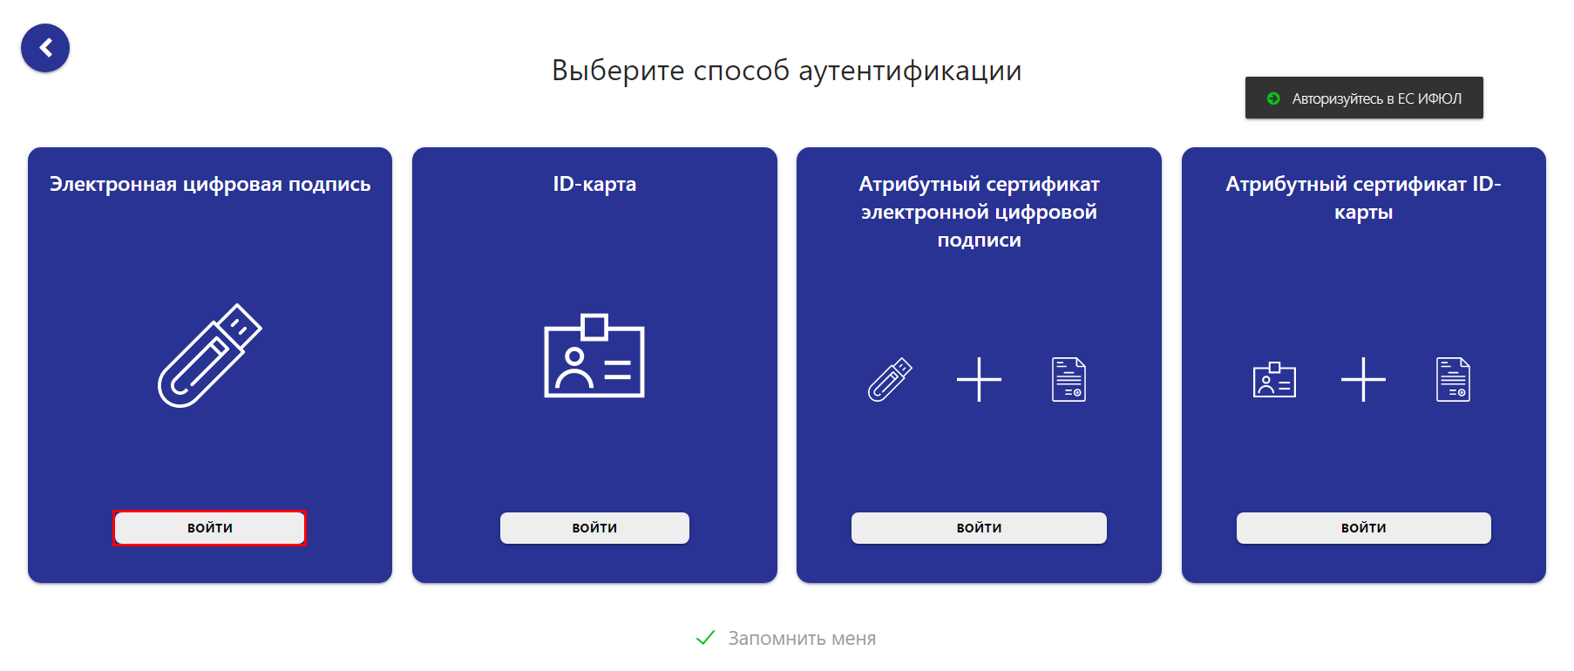
Рисунок 3. Авторизация по ЭЦП РУЦ ГосСУОК
На панели задач станет активным ярлык КП, нажав на него откроется всплывающее окно с доступными сертификатами (Рисунок 4):
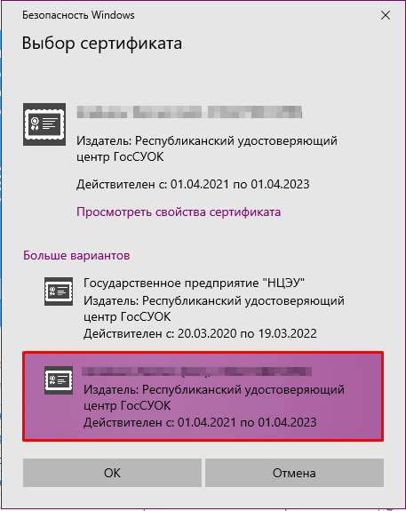
Рисунок 4. Список доступных сертификатов

Далее необходимо выбрать нужный сертификат и нажать «ОК». Откроется следующее окно с полем для ввода пароля (Рисунок 5):
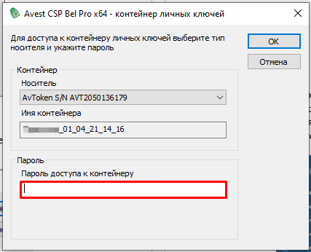
Рисунок 5. Ввод пароля для доступа к контейнеру личных ключей

В окне ввести пароль в соответствующее поле и нажать «ОК». Если авторизация прошла успешно, откроется страница, запрашивающая доступ к персональным данным Пользователя (Рисунок 6):
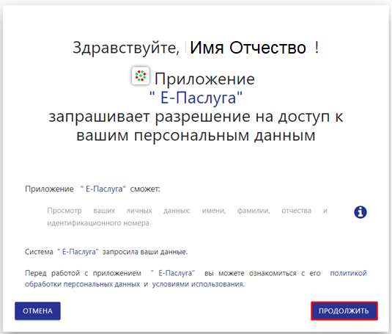
Рисунок 6. Страница запроса доступа к персональным данным

В данном окне необходимо ознакомиться с политикой конфиденциальности и условиями использования ЛК. В случае согласия – нажать на кнопку «Продолжить».
Откроется главная страница ЛК (Рисунок 7):

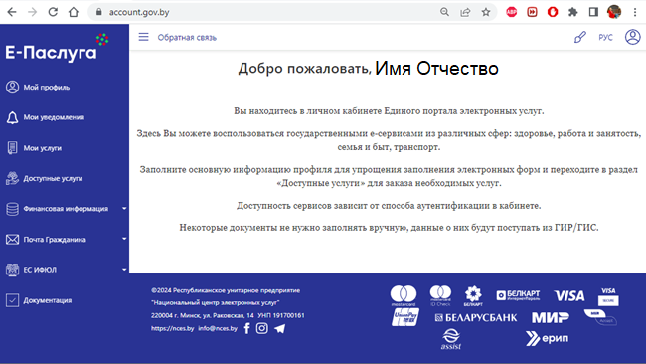
Рисунок 7. Главная страница ЛК

